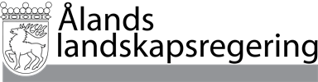

Dokumentnamn Brevnr

66 F1a

Ärendenr Datum

ÅLR 2024/5936 1.11.2024

|  |  |
| --- | --- |
| Hänvisning  Kontaktperson  Finanschef Conny Nyholm | Ålands lagting |

Ärende

Förslag till Ålands budget för år 2025

För att behandlas i den ordning lagtingsordningen föreskriver översänds härmed landskapsregeringens budgetförslag nr 1/2024-2025 med förslag till Ålands budget för år 2025.

Lantråd Katrin Sjögren

Minister Mats Perämaa